

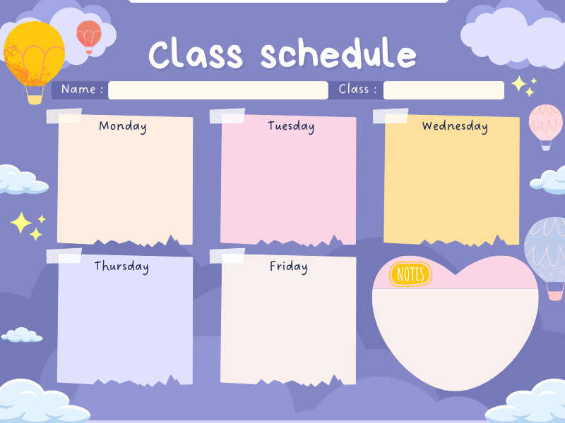
Ôn Tập
Nhận biết tay phải, tay trái của bản thân
Tạo Hình
Tô màu lá cờ
Âm Nhạc
+ DH(TT): Đêm trung thu - Xuân thu
+ Nghe: Chiếc đèn ông sao
+ TC: Những nốt nhạc vui
LQVT
Nhận biết tay phải, tay trái của bản thân
LQVH
Thơ: Chơi bán hàng
Khám Phá
Đồ chơi bán hàng
Thời khoá biểu – Tuần 2 tháng 9
MGB C4
Ôn Tập
Tạo nhóm theo một dấu hiệu
Tạo hình
Tô màu đèn ông sao
Vận động
Đi trong đường hẹp
- T/c: Lộn cầu vồng vồng
LQVT
Tạo nhóm theo một dấu hiệu
LQVH
Truyện : Sự tích chú Cuội cung trăng
Khám Phá
Đèn ông sao
Thời khoá biểu – Tuần 3 tháng 9
MGB C4
Ôn Tập
- Dạy hát: Vui đến trường
-TCÂN: Hãy lắng nghe

Tạo Hình
Tô màu đồ chơi của bé
Âm Nhạc
- Dạy hát: Vui đến trường
-TCÂN: Hãy lắng nghe
LQVT
Dạy trẻ nhận biết 1 và nhiều
LQVH
Thơ: Cô giáo của con
Khám Phá
Cô giáo của bé
Thời khoá biểu – Tuần 4 tháng 9
MGB C4
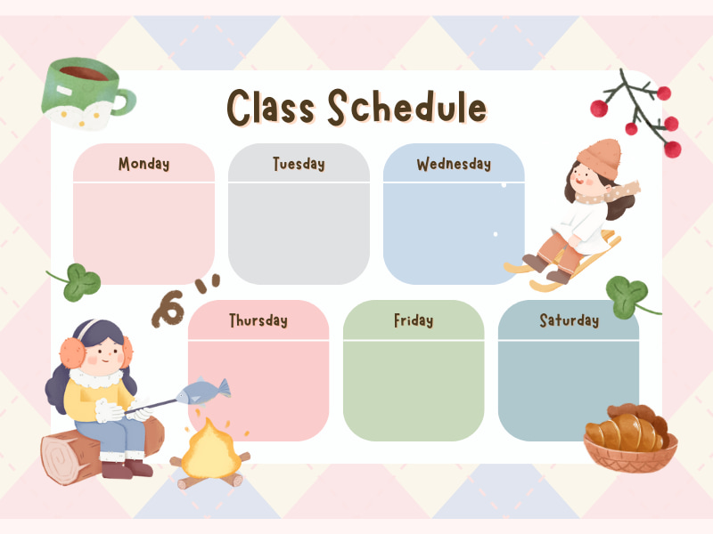

TUẦN: thatháng 10
LỚP:
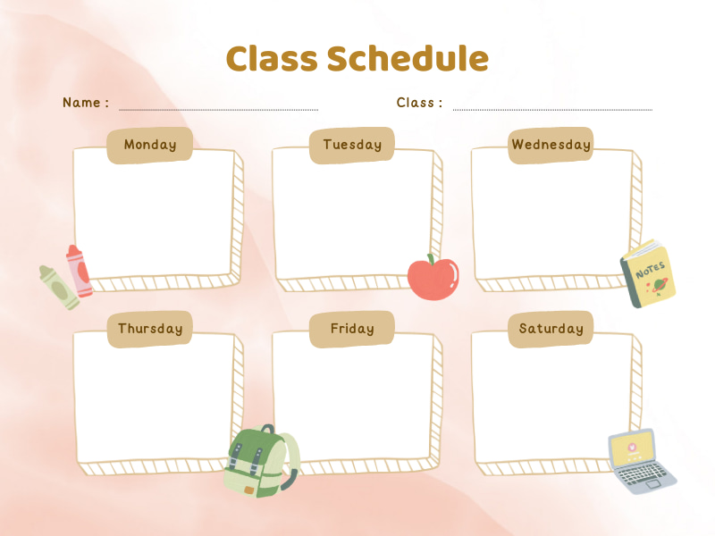

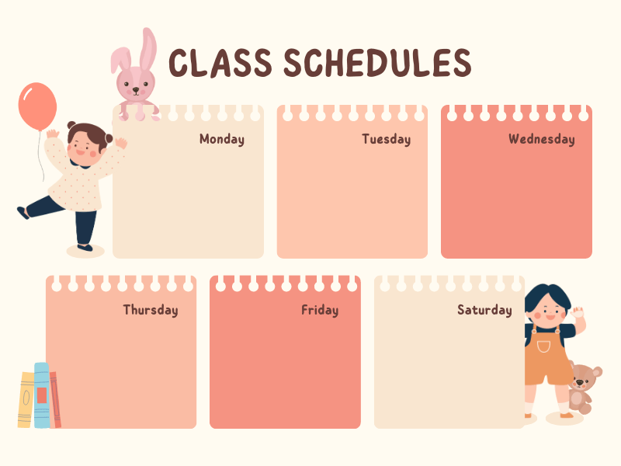

TUẦN:
LỚP:

